TUM是慕尼黑信息技术大学的计算机视觉组

文件格式：

使用Kinect构建的RGB-D数据集；

彩色图和深度图：

我们提供带时间戳的颜色和深度图像作为gzip压缩文件（TGZ）。

彩色图像以PNG格式存储为640x480 8位RGB图像。

深度图以PNG格式存储为640x480 16位单色图像。

使用PrimeSense的OpenNI驱动程序已预先注册了颜色和深度图像，即颜色和深度图像中的像素已经以1：1对应。

深度图像按比例缩放5000倍，即，深度图像中的像素值5000对应于距相机1米的距离，10000至2米距离等。像素值0表示缺失值/没有数据。

地面轨迹：

使用文本文件存储。

文本文件中的每一行都包含一个姿势。

每行的格式为' timestamp tx ty tz qx qy qz qw '

timestamp（float）给出自Unix纪元以来的秒数。

tx ty tz（3个浮点数）给出彩色摄像机的光学中心相对于运动捕捉系统定义的世界原点的位置。

qx qy qz qw（4个浮点数）以相对于运动捕捉系统定义的世界原点的单位四元数的形式给出彩色相机的光学中心的方向。

该文件可能包含必须以“＃”开头的注释。

对于使用ROS系统的情况也提供了bag文件， 包含color images, monochrome images, depth images, camera infos, point clouds and transforms – including the groundtruth transformation from the **/world** frame all in a single file.

文件组成如下：

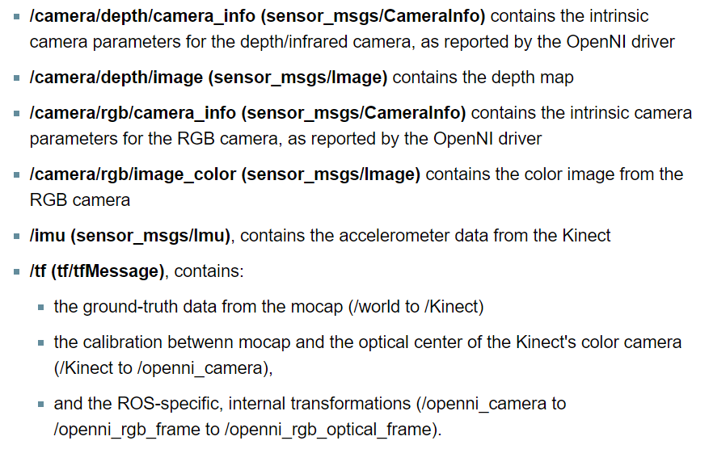

如果你需要单色图像和点云，可以使用[adding\_point\_clouds\_to\_ros\_bag\_files](https://vision.in.tum.de/data/datasets/rgbd-dataset/tools" \l "adding_point_clouds_to_ros_bag_files" \o "data:datasets:rgbd-dataset:tools) 插件，结果组成为：

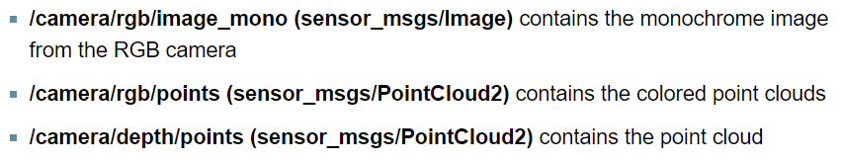

评价准则：

https://vision.in.tum.de/data/datasets/rgbd-dataset/online\_evaluation也提供上传文件进行在线评价工具

ATE + RPE ATE非常适合测量可视SLAM系统的性能。相比之下，RPE非常适合测量视觉测距系统的漂移，例如每秒的漂移

绝对轨迹误差（ATE）

绝对轨迹误差直接测量真实轨迹和估计轨迹的点之间的差异。作为预处理步骤，我们使用时间戳将估计的姿势与地面实况姿势相关联。基于此关联，我们使用奇异值分解来对齐真实轨迹和估计轨迹。最后，我们计算每对姿势之间的差异，并输出这些差异的均值/中值/标准差。可选地，脚本可以将两个轨迹绘制到png或pdf文件。

相对姿势误差（RPE）

为了计算相对姿势误差，我们提供了一个脚本''evaluate\_rpe.py''。此脚本计算时间戳对之间的相对运动中的错误。默认情况下，脚本计算估计轨迹文件中所有时间戳对之间的错误。由于估计轨迹中的时间戳对的数量在轨迹的长度上是二次的，因此将该集合下采样为固定数量（-max\_pairs）是有意义的。或者，可以选择使用固定的窗口大小（-fixed\_delta）。在这种情况下，估计轨迹中的每个姿势根据窗口大小（-δ）和单位（-delta\_unit）与稍后的姿势相关联。该评估技术可用于估计漂移。

从图像生成点云

深度图像已经登记到彩色图像，因此深度图像中的像素已经与彩色图像中的像素一一对应。因此，生成彩色点云是直截了当的。“generate\_pointcloud.py”中提供了一个示例脚本，它将彩色图像和深度图作为输入，并生成PLY格式的点云文件。这种格式可以由许多3D建模程序读取，例如meshlab。您可以下载适用于Windows，Mac和Linux的meshlab。

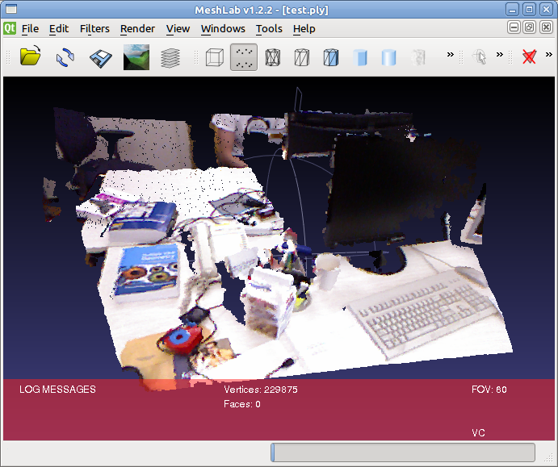

可视化RVIZ中的数据集

RVIZ是ROS中的标准可视化工具。它可以很容易地适应显示许多不同的消息。特别是，它可以用于显示ROS包文件中的点云。为此，运行（在三个不同的控制台）

roscore

rosrun rviz rviz

rosbag play rgbd\_dataset\_freiburg1\_xyz-2hz-with-pointclouds.bag

如果这是第一次启动，则必须启用内置显示（内置插件的菜单 - >插件 - >检查“已加载”）。在显示选项卡中，将“固定框架”设置为“/ world”。单击“添加”，选择PointCloud2显示，并将主题设置为“/ camera / rgb / points”。要显示颜色，请在点云显示中将“颜色变换器”更改为“RGB8”，将“样式”更改为“点”。如果需要，可以将衰减时间设置为合适的值，例如5秒，以便在查看器进入时累积点。结果应如下所示：

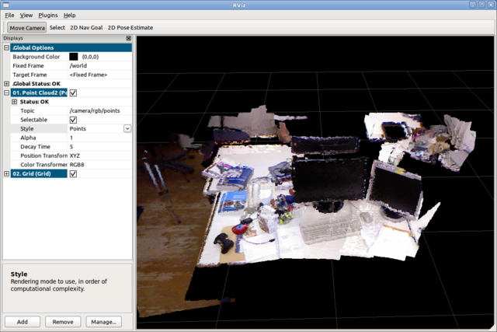

TUM数据集RGBD-Benchmark工具使用

1.associate.py

通过timestamp用于生成rgb和depth关联文件

python associate.py rgb.txt depth.txt > fr\_pioneer\_slam2.txt

1

2.评估标准

运行完rgbd\_tum 后生成CameraTrajectory.txt

（1）ATE 绝对误差—evaluate\_ate.py

适用于评估视觉SLAM系统

python evaluate\_ate.py groundtruth.txt CameraTrajectory.txt

1

输出RMSE/cm误差

python evaluate\_ate.py groundtruth.txt CameraTrajectory.txt --plot result.png

1

输出真实轨迹和预测轨迹以及误差

python evaluate\_ate.py groundtruth.txt CameraTrajectory.txt --verbose

1

输出所有误差，包含平均值，中值等

（2）RPE相对误差—evaluate\_rpe.py

适用于评估视觉里程计的漂移量

---------------------

作者：qq\_27840681

来源：CSDN

原文：https://blog.csdn.net/qq\_27840681/article/details/80036823

版权声明：本文为博主原创文章，转载请附上博文链接！